Parking Software

Detaljni arhitekturni projekat

Verzija 0.5
Pregled izmena
Datum | Verzija | Opis | Autor
22.04.2007. | 0.5 | Inicijalna verzija | Petar, Ana, Bojan

Sadržaj
1. Cilj dokumenta 5
2. Opseg dokumenta 5
3. Reference 5
4. Predstavljanje arhitekture 5
5. Ciljevi i ograničenja arhitekture 5
6. Pogled na slučajeve korišćenja 5
6.1 Dijagrami slučajeva korišćenja 6
6.2 Kratak opis slučajeva korišćenja 8
6.2.1 Izbor jezika 8
6.2.2 Pregled osnovnih podataka o laboratoriji 8
6.2.3 Pregled spiska članova 8
6.2.4 Pregled podataka o određenom članu laboratorije 8
6.2.5 Pregled publikacija po autoru 8
6.2.6 Pregled publikacija po tipu 8
6.2.7 Pregled publikacija po godini 8
6.2.8 Pregled spiska projekata 8
6.2.9 Pregled podataka o određenom projektu 8
6.2.10 Prijavljivanje 9
6.2.11 Ažuriranje podataka o članu 9
6.2.12 Dodavanje nove publikacije 9
6.2.13 Brisanje postojeće publikacije 9
6.2.14 Ažuriranje osnovnih podataka o laboratoriji 9
6.2.15 Kreiranje novog člana 9
6.2.16 Brisanje postojećeg člana 9
6.2.17 Arhiviranje postojećeg člana 9
6.2.18 Kreiranje projekta i postavljanje vođe 9
6.2.19 Ažuriranje podataka o projektu 9
7. Pogled na logičku arhitekturu sistema 9
7.1 Pregled arhitekture – organizacija paketa i podsistema u slojeve 10
7.1.1 Korisnički interfejs 10
7.1.2 Aplikaciona logika 10
7.1.3 Pristup podacima 10
7.1.4 HTML 10
7.1.5 PHP 11
7.1.6 MySQL 11
8. Pogled na procese 11
8.1 Procesi 11
8.1.1 Web čitač 11
8.1.2 Web server 11
8.1.3 PHP-CGI 11
8.1.4 MySQL Server 12
9. Pogled na raspoređivanje sistema 12
9.1 Klijent 12
9.2 Web server 12
9.3 DBMS server 12
10. Pogled na implementaciju sistema 12
10.1 Model domena 12
10.2 Šema baze podataka 13
10.3 Komponente sistema 17
10.3.1 Komponente korisničkog interfejsa 17
10.3.2 Komponente aplikacione logike 17
10.3.3 Komponente za pristup podacima 17
11. Performanse 17
12. Kvalitet 17

Detaljni arhitekturni projekat

Cilj dokumenta
Cilj ovog dokumenta je detaljni opis arhitekture Parking Software sistema.

Opseg dokumenta
Dokument se odnosi na Parking softver koji će biti razvijen od strane DS Team-a. Parking softver je desktop aplikacija koja je namenjena za rad u izdavanju parking placa. Namena softvera je efikasno izdavanje i belezenje parking placeva, kreiranje, brisanje i azuriranje zaposlenih i uvid u stanje kase.

Reference
Spisak korišćene literature:
- Parking softver – Predlog projekta, DS Team Parking softver V1.0, 2017, DS Team.
- Parking softver – Planirani raspored aktivnosti na projektu, V1.0, 2017, DS Team.
- Parking softver – Plan realizacije projekta, V1.0, 2007, DS Team.
- Parking softver – Vizija sistema, V1.0, 2017, DS Team.
- Parking softver – Specifikacija zahteva, V1.0, 2017, DSTeam.

Predstavljanje arhitekture
Arhitektura sistema u dokumentu je prikazana kao serija pogleda na sistem: pogled na slučajeve korišćenja, pogled na procese, pogled na razmeštaj komponenti sistema i pogled na implementaciju. Ovi pogledi su predstavljeni odgovarajućim UML dijagramima.

Ciljevi i ograničenja arhitekture
Ključni zahtevi i sistemska ograničenja koja imaju značajan uticaj na izbor arhitekture i projektovanje sistema su:
- Parking softver će biti implementiran kao Desktop aplikacija zasnovana na C# jeziku i Access bazi podataka [4].
- Korisnicki deo Parking softvera će biti optimizovan za sledeće Windows operativne sisteme.
- Svi zahtevi u pogledu performansi dati u [5] moraju biti uzeti u obzir pri izboru arhitekture i razvoju sistema.

Pogled na slučajeve korišćenja
U ovom odeljku je dat pogled na slučajeve korišćenja definisane u specifikaciji zahteva [5].
Slučajevi korišćenja PeNcIL portala su:
- Prijava
- Opšte
  - Uvid u poslovanje
    - Sačuvaj dnevni ili mesečni izveštaj
  - Trenutno stanje
  - Statistika
- Nalozi
  - Dodaj nalog
  - Obriši nalog
  - Izmeni nalog
- Parking
  - Izmeni cene
  - Izmeni broj mesta
  - Detalji
    - Izmeni naziv firme
    - Izmeni adresu
- Odjava
  - Otvori prozor za rad
    - Dodaj vozilo
    - Naplati
      - Pretraži vozila
    - Završi smenu

  - Odjavi se

Ove slučajevi korišćenja mogu da iniciraju posetilac portala, član laboratorije, šef laboratorije, vođa projekta ili administrator.

Dijagrami slučajeva korišćenja
Osnovni UML dijagram koji prikazuje korisnike i slučajeve korišćenja Parking Software sistema prikazan je na sledećoj slici:
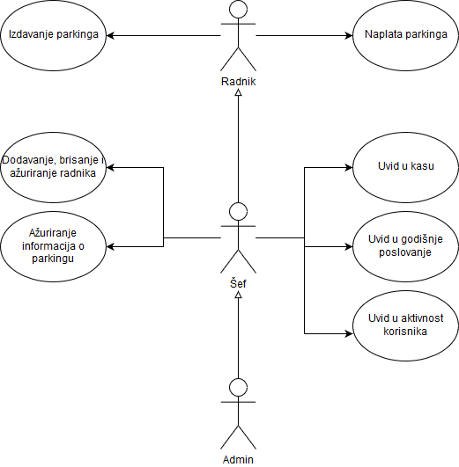
Slučajevi korišćenja Dodavanje, brisanje i ažuriranje radnika može se još razložiti.Detaljni UML dijagram za slučaj korišćenja dodavanje, brisanje i ažuriranje radnika prikazan na sledećoj slici:
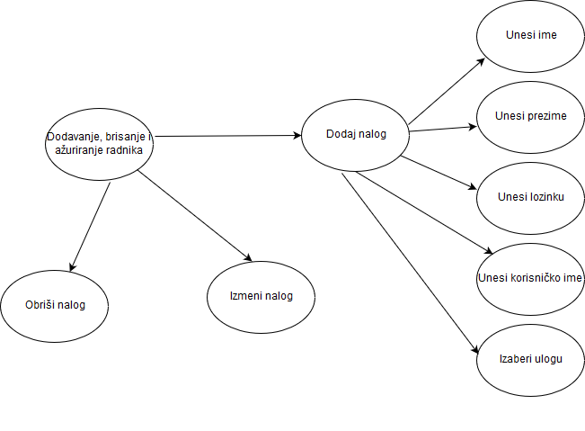

Detaljni UML dijagram za slučaj korišćenja ažuriranje informacija o parkingu je prikazan na sledećoj slici:
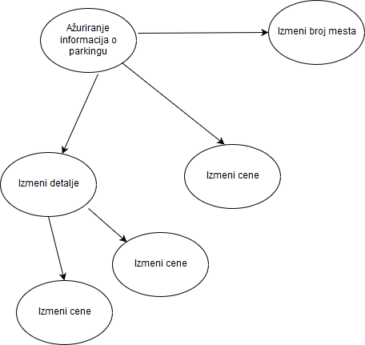
Detaljni UML dijagram za slučaj uvid u kasu(uvid u poslovanje) je prikazan na sledećoj slici:
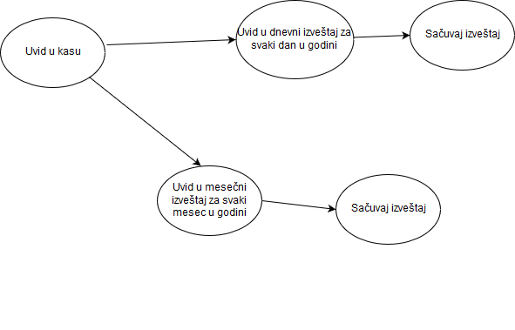

Kratak opis slučajeva korišćenja

Izdavanje parkinga
Kratak opis: Dodavanje vozila na parking uz tablice tog vozila.
Akteri koji iniciraju slučaj korišćenja: Radnik, Šef,Admin.

Naplata parkinga
Kratak opis: Odredjivanje cene i izdavanje računa za vozilo.
Akteri koji iniciraju slučaj korišćenja: Radnik, Šef, Admin.

Dodavanje radnika
Kratak opis: Prkaz forme za dodavanje radnika sa potrebnim informacijama.
Akteri koji iniciraju slučaj korišćenja:Admin, Šef.

Izmena radnika
Kratak opis: Prikaz forme sa svim aktivnim nalozima, i informacijama o svakom od njih uz opciju izmene i čuvanja.
Akteri koji iniciraju slučaj korišćenja: Admin,Šef.

Brisanje radnika
Kratak opis: Prikaz forme sa listom otvorenih profila i opcijom brisanja odabranog profila.
Akteri koji iniciraju slučaj korišćenja: Admin, Šef.

Izmena cena
Kratak opis: Prikaz forme sa trenutnim cenama i opcijom izmene tih cena.
Akteri koji iniciraju slučaj korišćenja: Admin, Šef.

Izmena broja mesta
Kratak opis: Prikaz forme sa trenutnim informacijama o broju mesta.
Akteri koji iniciraju slučaj korišćenja: Admin, Šef.

Izmena detalja
Kratak opis: Prikaz forme sa detaljima o nazivu firme i adresi firme i opcija za izmenu podataka.
Akteri koji iniciraju slučaj korišćenja: Admin, Šef.

Otvori prozor za rad
Kratak opis: Prikaz forme za radnike sa svim opcijama koje ona ima.
Akteri koji iniciraju slučaj korišćenja: Admin, Šef.

Završi smenu
Kratak opis: Prikaz informacija o ukupnom saldu smene i radniku koji je radio u smeni.
Akteri koji iniciraju slučaj korišćenja: Radnik, Šef,Admin.

Odjavi se
Kratak opis: Vraćanje na login formu.
Akteri koji iniciraju slučaj korišćenja: Radnik,Admin, Šef.

Statistika
Kratak opis: Prikaz interaktivne forme sa graficima.
Akteri koji iniciraju slučaj korišćenja: Admin, Šef.

Pogled na logičku arhitekturu sistema
U ovom odeljku je dat pregled logičke arhitekture sistema. Ovaj pogled sadrži opis najznačajnijih klasa, njihove organizacije u pakete i podsisteme, i organizacija podsistema u slojeve. U cilju opisivanja dinamičkih aspekata arhitekture, ovaj odeljak može da uključi opise realizacije najznačajnijih slučajeva korišćenja. Da bi se ilustrovala veza između arhitekturno značajnih klasa, podsistema, paketa ili slojeva moguće je uključiti i odgovarajuće dijagrame klasa.
Logički pogled na Parking Software sistem obuhvata 3 glavna paketa: Korisnički interfejs, Aplikaciona logika, Pristup podacima.
Paket Korisnički interfejs sadrži Windwos Form-e na kojima je prikazan grafički sadržaj aplikacije.
Paket Aplikaciona logika predstavlja srednji sloj sistema koji sadrži C# metode zadužene za realizaciju funkcionalnosti specifičnih za domen sistema koji se razvija.
Paket Pristup podacima sadrži C# klase koje predstavljaju interfejs za pristup, dodavanje i ažuriranje podataka koji se čuvaju u bazi podataka.

Pregled arhitekture – organizacija paketa i podsistema u slojeve
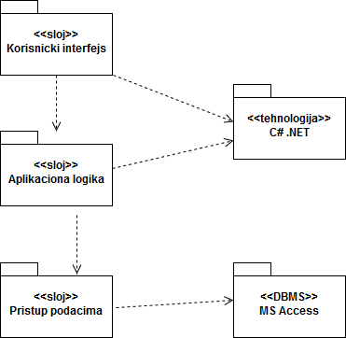

Korisnički interfejs
sloj
Ovaj sloj realizuje korisnički interfejs sistema. U njemu su sadržane sve Windows Forms forme, multimedijalni sadržaj.Sloj korisničkog interfejsa zavisi od sloja aplikacione logike.

Aplikaciona logika
sloj
Sloj aplikacione logike je srednji sloj u troslojnoj arhitekturi Parking Software sistema. Sadrži C# metode koje realizuju funkcionalnost karakterističnu za domen primene sistema i uspostavljaju vezu između korisničkog interfejsa i sloja za pristup podacima.

Pristup podacima
sloj
Sloj za pristup podacima se nalazi na dnu troslojne arhitekture i sadrži C# klase zadužene za pribavljanje, dodavanje i ažuriranje podataka koji se čuvaju u MS Access bazi podataka.
Ovaj sloj ne zavisi od drugih slojeva, ali je zavisan MS Access baze podataka.

C# .NET
tehnologija
Obezbedjuje funkcionalnost sistema na visokom nivou. Zadužena je i za korisnički interfejs koji je realizovan u vidu Windows Form-i. I za aplikacionu logiku sistema.

MS Access
DBMS
MS Access predstavlja sistem za upravljanje bazama podataka koji će se koristiti za realizaciju Parking Software sistema.

Pogled na raspoređivanje sistema
Pogled na raspoređivanje sistema prikazuje različite fizičke čvorove za najopštiju konfiguraciju sistema.
Na sledećoj slici dat je UML dijagram raspoređivanja Parking Software sistema.
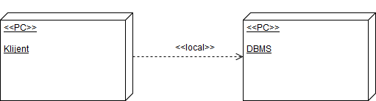

Klijent
Pristup Parking Software sistemu se obavlja preko klijentskih računara na kojima se izvršava Windows Forms Aplikacija.

Pogled na implementaciju sistema
Pogled na implementaciju prikazuje različite aspekte bitne za implementaciju sistema. U slučaju Parking Software sistema ovaj odeljak sadrži model domena, šemu baze podataka i prikaz komponenti sistema razvrstanih u ranije identifikovane pakete.

Model domena
Model domena za koji se Parking Software sistem projektuje je ilustrovan UML dijagramom klasa. U njemu su prikazane domenske klase, neki od njihovih atributa, kao i veze koje se mogu identifikovati između njih.
Model domena predstavlja osnovu za projektovanje baze podataka, ali i identifikaciju nekih od komponenti koje će biti implementirane.

Dijagram klasa:
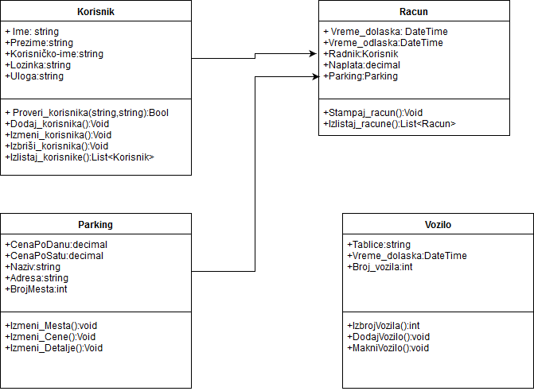

Šema baze podataka
Detaljna šema MS Access baze podataka je prikazana na sledećem dijagramu. Dijagram je kreiran korišćenjem aplikacije Glify.
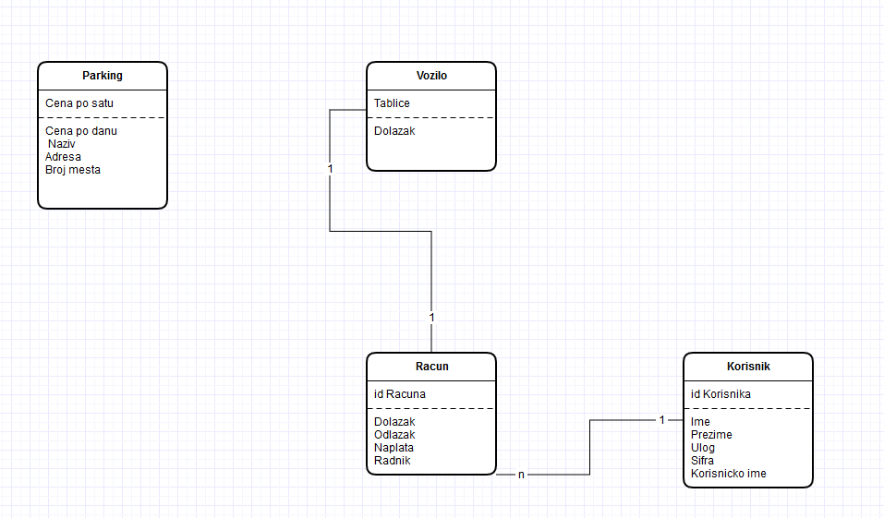
Skup DDL naredbi za kreiranje baze podataka generisane su takođe korišćenjem aplikacije MySQL Workbench i date su u nastavku:
-- ----------------------------------------------------------------------
-- MySQL GRT Application
-- SQL Script
-- ----------------------------------------------------------------------

SET FOREIGN_KEY_CHECKS = 0;

CREATE DATABASE IF NOT EXISTS `ParkingSoftDB`
CHARACTER SET utf8;
-- -------------------------------------
-- Tables
CREATE TABLE [Korisnik]
( [ID] COUNTER,
[korisnicko_ime] TEXT(255),
[sifra] TEXT(255),
[ime] TEXT(255),
[prezime] TEXT(255),
[uloga] TEXT(255)

)

CREATE TABLE [Parking]
( [ID] COUNTER,
[BrojMesta] TEXT(255),
[CenaPoSatu] INTEGER,
[BrojZauzetih] INTEGER,
[CenaPoDanu] INTEGER,
[Naziv] TEXT(255),
[Adresa] TEXT(255)

)

CREATE TABLE [Racun]
( [ID] COUNTER,
[Dolazak] DATETIME,
[Odlazak] DATETIME,
[Naplata] INTEGER,
[Radnik] TEXT(255)

)

CREATE TABLE [Vozilo]
( [ID] COUNTER,
[Tablice] TEXT(255),
[Dolazak] DATETIME

)

-- ----------------------------------------------------------------------
-- EOF

Komponente sistema
...

Komponente korisničkog interfejsa
...

Komponente aplikacione logike
...

Komponente za pristup podacima
...

Performanse
Izabrana arhitektura softvera podržava zahteve u pogledu broja korisnika koji mogu pristupati sistemu i vremena odziva za pristup bazi podataka specificirane u zahtevima u pogledu performansi [5]:
Vreme potrebno za pristupanje bazi podataka u cilju izvršenje nekog upita ne sme da bude veće od 5 sekundi.
Zahtevane performanse su zadovoljene izborom tehnologija na kojima će sistem biti razvijen i definisane hardverske platforme [5].

Kvalitet
Izabrana arhitektura softvera podržava zahteve u pogledu dostupnosti i srednjeg vremena između otkaza specificirane u zahtevima u pogledu pouzdanosti [5]:
- Parking Software app će biti dostupna 24 časa dnevno, 7 dana u nedelji tj. celokupno radno vreme.
- Srednje vreme između dva sukcesivna otkaza ne sme da padne ispod 120 sati.

